INSTRUKCE PRO STK č. 4/2016
Postup při dokumentaci přítomnosti vozidla na STK a při provádění evidenční
kontroly, stanovení lhůt pravidelných technických prohlídek u některých vozidel

Za účelem sjednocení postupu a činností spojených s dokumentací přítomnosti vozidla na stanici technické kontroly (dále jen „STK“), kdy jsou pořizovány snímky v průběhu technické prohlídky v souladu s ustanovením § 14a odst. 1 vyhlášky č. 302/2001 Sb., o technických prohlídkách a měření emisí vozidel, ve znění pozdějších předpisů (dále jen „vyhláška“) a dále při provádění evidenční kontroly podle § 8 odst. 7 vyhlášky vydává Ministerstvo dopravy (dále jen „ministerstvo“) tuto Instrukci pro STK.
- Postup při dokumentaci přítomnosti vozidla na STK
Při provádění dokumentace přítomnosti vozidla na STK (dále jen „dokumentace vozidla“) se pořizují následující snímky:
- předoboční pohled,
- zadoboční pohled,
- identifikačního čísla vozidla (VIN), není-li, pak výrobního čísla podvozku silničního vozidla, u vozidel bez samostatného podvozku výrobního čísla karoserie,
- výrobního štítku vozidla,
- stavu počítadla ujeté vzdálenosti,
- pomocného VIN.

  - Vymezení základních pojmů
Pro účely této instrukce se za účelem vymezení základních pojmů při dokumentaci vozidla rozumí:
- aplikace k dokumentaci vozidla je automatizovaný systém k dokumentaci vozidla, který prostřednictvím záznamového zařízení (stacionárních kamer, fotoaparátu, mobilního telefonu, tabletu apod.) pořizuje jednotlivé snímky, které přenáší do Informačního systému STK (dále jen „CIS STK“) a je schválený ministerstvem.

- předoboční pohled je snímek umožňující zobrazení stavu vozidla z pohledu ze předu tak, že je zachycen pohled na vozidlo z levoboku nebo pravoboku, jehož cílem je zadokumentování zejména přední části vozidla a boku vozidla jako celku, včetně tabulky s registrační značkou vozidla (je-li jí vozidlo opatřeno).

- zadoboční pohled je snímek umožňující zobrazení stavu vozidla z pohledu ze zadu tak, že je zachycen také pohled na vozidlo z levoboku nebo pravoboku, jehož cílem je zadokumentování zejména zadní části vozidla a opačného boku než u předobočního pohledu jako celku, včetně tabulky s registrační značkou vozidla (je-li jí vozidlo opatřeno).

- identifikační číslo vozidla (VIN), není-li, pak výrobní číslo podvozku silničního vozidla, u vozidel bez samostatného podvozku výrobní číslo karoserie (dále jen „VIN“ nebo „číslo podvozku“ nebo „identifikátor vozidla“) je alfanumerický kód přidělený vozidlu výrobcem, případě úřední číslo přidělené obecním úřadem obce s rozšířenou působností za účelem správné identifikace každého vozidla.

- výrobní štítek výrobce je povinný štítek výrobce, který je buď štítek nebo tabulka, připevněná na vozidlo výrobcem, na kterém jsou uvedeny základní technické údaje nezbytné k identifikaci vozidla.

- stav počítadla ujeté vzdálenosti je údaj v jednotkách „km“ popřípadě „mílích“, zobrazený počítadlem ujeté vzdálenosti, zaznamenaný na kontrolní lince nebo zkušební ploše v době technické prohlídky. V případě zvláštních motorových vozidel, která jsou vybavena pouze počítadlem motohodin, se jedná o údaj týkající se stavu motohodin.

- pomocný VIN je údaj, který je zpravidla umístěn na vozidlech kategorie M₁ a N₁ za čelním sklem v levém rohu vozidla z pohledu řidiče ve směru jízdy. U ostatních kategorií se nekontroluje.

  - Stanovení postupu při pořizování jednotlivých snímků

    - Postup při pořízení snímku předobočního pohledu
Kontrolní technik při pořízení snímku předobočního pohledu musí zabezpečit, že před pořízením snímku bude mít dokumentované vozidlo zavřené dveře, úplně uzavřená okna, zavřenou kapotu (popřípadě víko motoru, zavazadlového prostoru apod.). Snímek musí umožnit celkový pohled na vozidlo zpředu a boku, včetně čitelného zachycení tabulky s registrační značkou (je-li jí vozidlo opatřeno) dokumentovaného vozidla. V případě snímku předobočního pohledu přípojného vozidla v jízdní soupravě může být přední část přípojného vozidla částečně zakryta tažným vozidlem – viz obrázek.

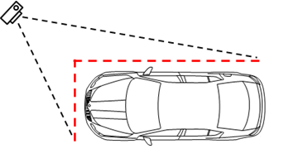
pořízení snímku předobočního pohledu

    - Postup při pořízení snímku zadobočního pohledu
Kontrolní technik při pořízení snímku zadobočního pohledu musí zabezpečit, že před pořízením snímku bude mít dokumentované vozidlo zavřené dveře, úplně uzavřená okna, zavřenou kapotu (popřípadě víko motoru, zavazadlového prostoru apod.). Snímek musí umožnit celkový pohled na vozidlo zezadu a z opačného boku než v případě předobočního pohledu, včetně čitelného zachycení tabulky s registrační značkou (je-li jí vozidlo opatřeno) dokumentovaného vozidla. V případě snímku zadobočního pohledu tažného vozidla v jízdní soupravě může být zadní část tažného vozidla částečně zakryta přípojným vozidlem, avšak čitelnost zadní tabulky s registrační značkou umístěné na tažném vozidle musí být zajištěna – viz obrázek.
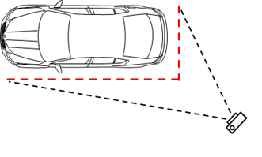
pořízení snímku zadobočního pohledu

Poznámka:
Protože zadní tabulka RZ je na vozidle umístěna vlevo nebo uprostřed, musí být u jízdní soupravy dokumentována zadní část tažného vozidla vždy z levé strany.
    - Postup při pořízení snímku identifikačního čísla vozidla
Kontrolní technik při pořízení snímku identifikačního čísla vozidla může využít k dokumentaci až 3 snímky, kdy v případě méně snadného přístupu k identifikačnímu číslu vozidla provede dokumentaci tak, že musí být zadokumentovány jednotlivé alfanumerické kódy, kdy srovnáním jednotlivých snímků (označené názvem VIN1, VIN2 a VIN3) musí být identifikační číslo vozidla čitelně rozeznatelné a úplné. V případě, že je potřeba při pořizování snímku zvýraznit nebo jiným způsobem zviditelnit identifikační číslo vozidla, kontrolní technik pomocí křídy nebo jiného materiálu toto provede, rovněž může využít blesk fotoaparátu apod.
V případě, že bude k dokumentaci VIN nebo čísla podvozku postačovat pouze pořízení jednoho snímku (VIN1), je možné ostatní dva snímky (VIN2 a VIN3) využít k dokumentaci např. závad apod.

Příklady: Nesprávné zadokumentování VIN pouze jedním snímkem.
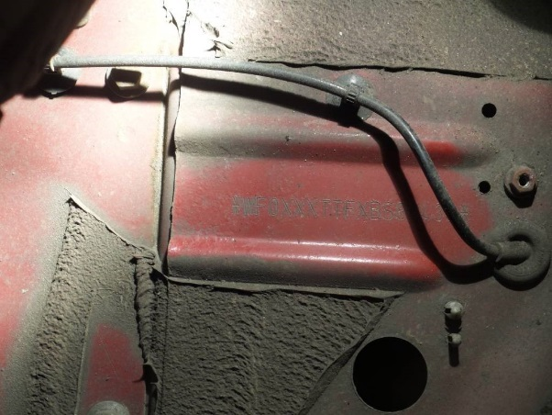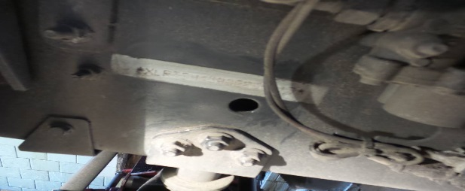
Snímky, kde jsou zakryty znaky
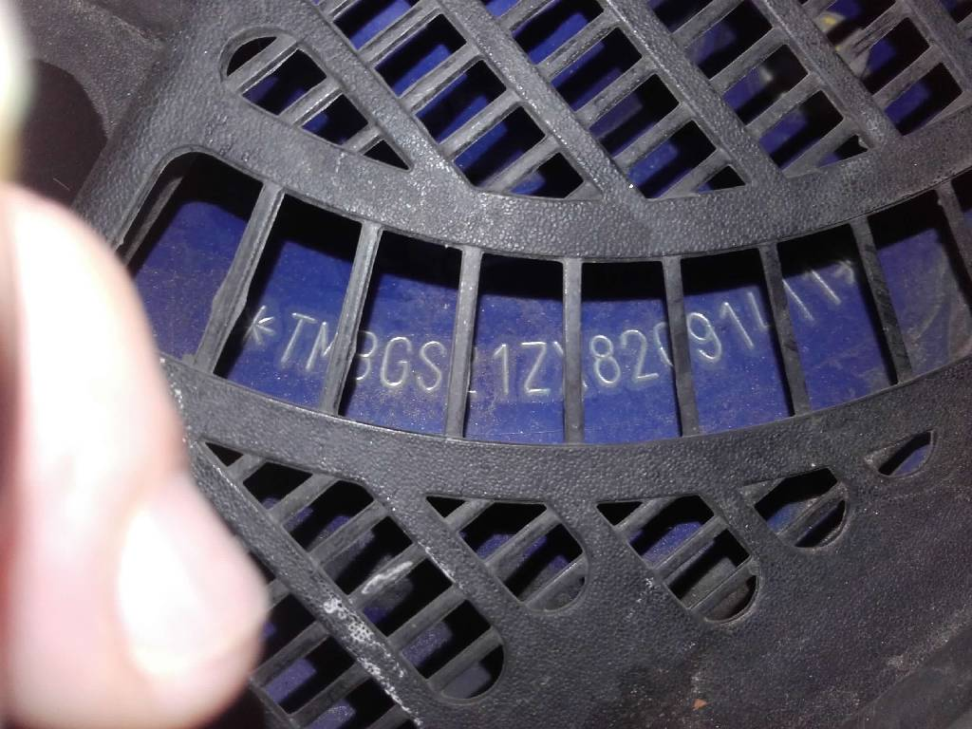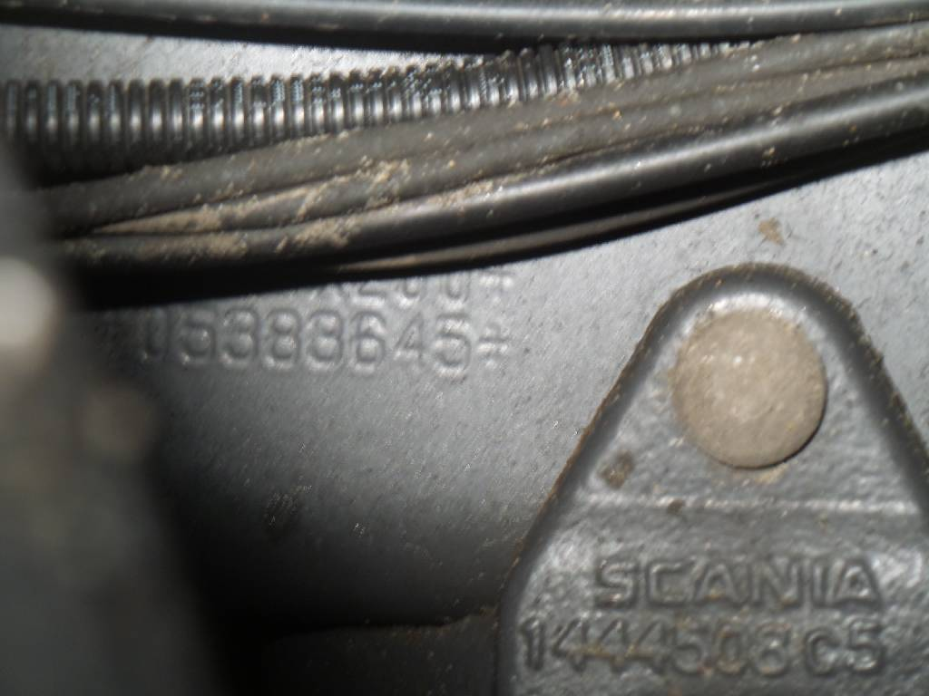
Snímky, kde jsou zakryty některé znaky
V případech, kdy vozidlo není z výroby opatřeno vyraženým výrobním číslem, ale pouze výrobním štítkem (např. některá vozidla uvedená do provozu před r. 1972, nebo přípojná vozidla Sportjacht), kontrolní technik pořídí snímek tohoto výrobního štítku namísto VIN a skutečnost uvede do poznámky technického protokolu.

    - Postup při pořízení snímku výrobního štítku výrobce
Kontrolní technik při pořízení snímku výrobního štítku výrobce provede vlastní snímek tak, že zachytí výrobní štítek vozidla, kdy tento snímek musí umožnit zobrazení veškerých údajů na něm zapsaných.
Doporučení:
U lesklých štítků (hliník, kovová fólie) je problém vyfotit štítek s bleskem. Od blesku jsou snímky přesvícené, při vypnutí blesku bývá snímek často rozmazaný. Pro pořízení čitelných údajů se u těchto štítků doporučuje, pokud je to technicky možné, fotit štítek s bleskem zespodu pod úhlem. Vzniklé stíny od blesku zvýrazní vyznačené údaje na štítku, a snímek je čitelný viz – foto.
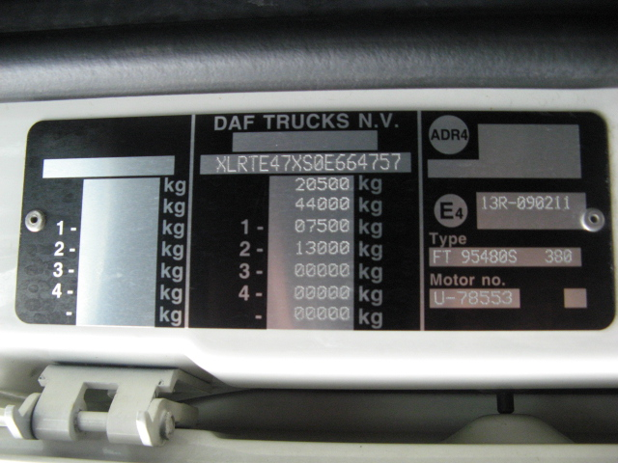
Snímek vyfocený s bleskem zespodu pod úhlem zvýrazní kontury

Příklady: Nesprávné zadokumentování výrobního štítku výrobce
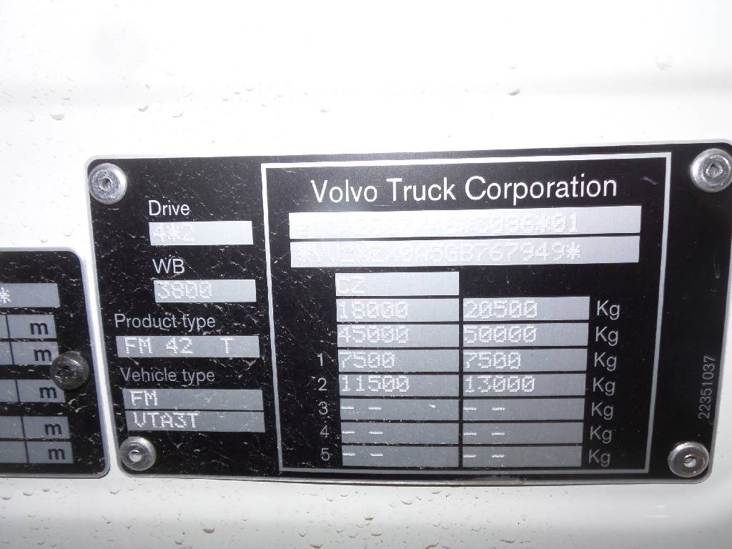
Snímek je přesvícen bleskem, což znemožňuje identifikaci schválení
a identifikačního čísla vozidla
    - Postup při dokumentaci stavu počítadla ujeté vzdálenosti vozidla
Kontrolní technik při dokumentaci stavu počítadla ujeté vzdálenosti zadokumentuje tento údaj na tachometru vozidla, který je zpravidla součástí palubní nebo přístrojové desky. Pořízení snímku o stavu počítadla ujeté vzdálenosti na záznamovém zařízení v případě digitálního tachografu je neostatečné (digitální tachografy neumožnují více než statisíce km). V případě, že je možné, aby přístrojový panel byl podsvícený, kontrolní technik zabezpečí, že bude při dokumentaci počítadla ujeté vzdálenosti podsvícení zapnuto.
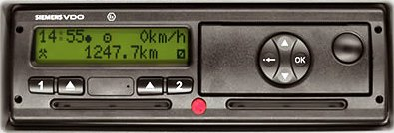
Nepřípustné pořízení fotodokumentace počítadla ujeté vzdálenosti z údajů „tachografu“

    - Postup při pořízení pomocného VIN
Kontrolní technik při pořízení snímku pomocného VIN v případě, že je vozidlo opatřeno pomocným VIN, zadokumentuje tento pomocný VIN tak, aby snímek umožňoval čitelnost alfanumerických kódů uvedených na pomocném VIN.
  - Nemožnost pořízení snímku
Pokud na vozidle není možné provést pořízení snímků zachycujících identifikační číslo vozidla, výrobní štítek vozidla, údaj stavu počítače ujeté vzdálenosti a pomocný VIN, neboť na vozidle nejsou, kontrolní technik nepořizuje žádný snímek. Dále kontrolní technik postupuje následujícím způsobem:
- v případě, že se jedná o závadu, tak ji příslušným číselným kódem uvede do záznamníku závad a následně do protokolu o technické prohlídce,
- v případě, že se nejedná o závadu skupiny 0, zapíše tuto skutečnost do poznámky v záznamníku závad a následně do protokolu o technické prohlídce např.:
  - „vozidlo není vybaveno pomocným VIN“,( v případě pomocného VIN se zápis provádí pouze u vozidel kategorie M1 a N1 prvně uvedených do provozu od 1.7.2001),
  - „vozidlo není vybaveno ukazatelem počítadla ujeté vzdálenosti“, (v případě počítadla ujeté vzdálenosti u všech vozidel s výjimkou přípojných vozidel).

- Povinnosti provozovatele STK a požadavky na aplikaci k dokumentaci vozidla

  - Povinnosti provozovatele STK
Při provádění dokumentace vozidla provozovatel STK zabezpečí, aby bylo postupováno podle obecně platných předpisů k CIS STK, zejména podle Provozního řádu CIS STK, zveřejněného ve Věstníku dopravy č. 18/2008 ze dne 27. srpna 2008, ve znění pozdějších změn. Za splnění povinností provozovatele STK v souvislosti s dokumentací vozidla se rozumí vložení odpovídajících snímků do CIS STK, respektive uložení v databázi CIS STK v odpovídající kvalitě a to zejména správného zachycení obrazu podle jednotlivého snímku.
Provozovatel STK, který využívá aplikaci k dokumentaci vozidla, může tuto aplikaci nadále používat pouze v případě, že byla schválena ministerstvem. Neschválené aplikace může provozovatel používat nejdéle do 30.9.2016.
Provozovatel STK zabezpečí, aby první snímek (předoboční nebo zadoboční pohled) byl pořízen do 5 minut po zahájení technické prohlídky v prostoru kontrolní linky STK.
V případě dokumentace vozidla, prováděné STK mobilním způsobem, provozovatel STK zabezpečí, že snímky budou pořizovány buď na schváleném zkušebním úseku, nebo v zastřešeném prostoru pro provádění kontrolních úkonů na stojícím vozidle v souladu s Instrukcí pro STK č. 2/2003, technické prohlídky a měření emisí traktorů prováděné mobilním způsobem, požadavky na zkušební úsek pro jízdní zkoušku účinku brzd. V případě dokumentace vozidla na zkušebním úseku, provozovatel zabezpečí, že kontrolní technik uvede do poznámky v záznamníku závad a dále do protokolu o technické prohlídce místo, kde byla provedena dokumentace vozidla (např.: „zkušební úsek Chvaletice“).
Provozovatel STK zabezpečí, že bude v každé provozovně minimálně jednou týdně prováděna kontrola pořízených fotografií z hlediska jejich kvality ve vztahu k obsahu a čitelnosti zadokumentovaného obrazu na snímku a dále, zda snímky byly vloženy do CIS STK. Provozovatel STK zapracuje do Příručky jakosti systém kontroly pořízených fotografií přítomnosti vozidel při technické prohlídce podle výše uvedených požadavků, a zajistí výstupy z těchto kontrol.
  - Požadavky na aplikaci k dokumentaci vozidla
Základní požadavky jsou:
- umožnit pořizování snímků o minimálním rozlišení v případě fotoaparátu 5 MPx,
- umožnit pořizování snímků o minimálním rozlišení v případě kamery 1 MPx,
- přenos snímků do CIS STK ve formátu *.jpg nebo *.jpeg o doporučené velikosti 640 x 480 px (o maximální velikosti 128 kB),
- první snímek musí být pořízen do 5 minut od zahájení technické prohlídky pomocí čárového kódu záznamníku závad nebo čárového kódu kontrolního technika,
- aplikace nesmí zobrazovat nebo jiným způsobem upozorňovat na dobu a trvání právě probíhající technické prohlídky, může zobrazovat čas do pořízení prvního snímku, kdy po pořízení prvního snímku musí být údaj o měření času odstraněn,
- aplikace musí umožnit předání dat v nezměněné podobě na úložiště dat v souladu s provozní řádem k CIS STK.
Požadavky na jednotlivý snímek:
- zobrazit datum a čas pořízení snímku na fotografii s nemožností změnit tento údaj, kdy musí tyto údaje být zakódovány (tzv. metadata snímku),
- datum a čas pořízení musí být automaticky vloženy do snímku ihned při jeho pořízení.

  - Žádost a schválení aplikace k dokumentaci vozidla
Žádost o schválení aplikace k dokumentaci vozidla podává s předstihem výrobce této aplikace na ministerstvo. Součástí žádosti musí být vlastní aplikace, včetně provozní dokumentace, kdy výrobce v rámci schvalování musí předvést její funkčnost podle výše uvedených požadavků.
Ministerstvo po schválení aplikace vydá „Osvědčení k aplikaci pro dokumentaci přítomnosti vozidla na STK“. Náležitosti tohoto osvědčení jsou uvedeny v příloze č. 1.
Provozovatel STK nesmí od 1.10.2016 používat aplikaci k dokumentaci vozidla, která není schválena.

- Postup při evidenční kontrole

  - Zápis provozovatele/žadatele o provedení evidenční kontroly
Cílem evidenční kontroly je soulad skutečného stavu silničního vozidla a jeho identifikačních údajů s údaji uvedenými v technickém průkazu silničního vozidla a v osvědčení o registraci silničního vozidla, a stav počítače ujeté vzdálenosti silničního vozidla.
Kontrolní technik při evidenční kontrole postupuje v rozsahu kontrolních úkonů stanovených v příloze č. 7 vyhlášky ve skupině kontrolních úkonů č. 0.
S ohledem na výše uvedené se při evidenční kontrole uvádí v protokole o evidenční kontrole jako provozovatel ta osoba, která je v technickém průkazu vozidla zapsána jako vlastník tohoto vozidla, není-li jako jeho provozovatel v technickém průkazu vozidla zapsána osoba jiná. Pokud ano, uvádí se v protokole o evidenční kontrole přímo údaje o provozovateli, nikoliv údaje o vlastníku tohoto vozidla. V případě, že se bude jednat o evidenční kontrolu vozidla, které nebylo registrováno v České republice, uvádí se v protokole o evidenční kontrole údaje, které sdělí žadatel o evidenční kontrolu. Má-li protokol o evidenční kontrole nebo z jiné technické prohlídky sloužit jako příloha k žádosti o zápis změny vlastníka nebo provozovatele silničního vozidla, údaje týkající se osoby, která má být jako nový vlastník nebo provozovatel zapsána do registru silničních vozidel se již do poznámky protokolu neuvádějí. Rovněž administrativní oprava konkrétního protokolu z důvodu změny poznámky týkající se údajů k novému vlastníku nebo provozovateli se neprovádí.
    - Kontrola neshody údajů
V rámci vizuální kontroly neshody údajů se jako závada pod kódem 0.3.1.1 hodnotí změna nebo úprava vozidla, která neodpovídá dokumentaci vozidla, tedy pouze zjevné neshody údajů (jako jsou například druh a provedení vozidla, druh pohonu, počet náprav apod.). Kontrola činností a technického stavu systémů, konstrukčních částí a samostatných technických celků vozidla nespadá do skupiny kontrolních úkonů 0 a jsou předmětem kontroly podle kontrolních úkonů spadajících do skupin kontrolních úkonů 1. až 9.
V rámci vizuální kontroly se jako závada pod kódem 0.3.1.2 hodnotí změny nebo úpravy vozidla, které nejsou v předložené dokumentaci vozidla zapsány, a jejichž zápis se vyžaduje. Nejedná se tedy o posouzení neshody údajů s údaji uvedenými v předložené dokumentaci vozidla, ale o vyznačení závady za účelem nutnosti doplnění dokladů k vozidlu.
    - Kontrola výrobního (továrního) štítku vozidla, výrobního čísla nebo VIN u vozidel uvedených do provozu před 1.7.2001
V případě kontroly výrobního (továrního) štítku vozidla, výrobního čísla a VIN u vozidel, jejichž technická způsobilost byla schválena do 1.7.2001, kontrolní technik kontroluje:
- výrobní štítek vozidla, který je na snadno přístupném místě obvykle v přední části vozidla, jehož součástí je číselné a písmenné označení výrobce vozidla a typu vozidla VIN.
- vyražení výrobního čísla podvozku, na karosérii osobních automobilů a vozidel bez samostatného podvozku číslo karosérie.
Kontrolní technik kontroluje v těchto případech pouze, zda je vyraženo výrobní číslo podvozku, které podle výrobců může mít zpravidla 4 až 6 znaků. Současně VIN musí být uveden na výrobním štítku.
Pokud je v technickém průkaze silničního vozidla u těchto vozidel uveden VIN, kontrolní technik postupuje stejně jako při kontrole vozidel, která jsou povinně vybavena VIN. V případě, že se přesto jedná o vozidlo, které nemá vyraženo úplné VIN, kontrolní technik zjistí prostřednictvím webových stránek ministerstva dopravy v sekci silniční doprava v části „stanoviska některých výrobců“ stanovisko výrobce k tomu, zda u jeho vozidel mělo být vyraženo VIN nebo zda postačuje pouze ražba výrobního čísla. Jedná se zejména o přípojná vozidla, která byla vyrobena a uvedena do provozu v letech 1992 až 2000 (např. výrobce VAPP, AGADOS apod.).
Následující případy, které jsou zjištěny kontrolním technikem při evidenční kontrole, kontrolní technik nehodnotí jako závadu:
  - na výrobním štítku vozidla je vyznačeno a na vozidle je vyraženo identifikační číslo vozidla ve formě VIN,
  - na výrobním štítku vozidla je vyznačeno a na vozidle je vyraženo nebo na přinýtovaném štítku jiném než výrobním (u vozidel uvedených v ČR do provozu v období 01.07.1972 – 01.01.1976) je vyznačeno identifikační číslo vozidla ve formě výrobního čísla,
  - na výrobním štítku vozidla je vyznačeno identifikační číslo vozidla ve formě VIN a na vozidle je vyraženo pouze posledních několik znaků identifikačního čísla vozidla uvedeného na výrobním štítku vozidla a v dokladech k vozidlu,
  - na vozidle je vyraženo identifikační číslo vozidla ve formě VIN a v dokladech k vozidlu je uvedeno pouze posledních několik znaků identifikačního čísla vyraženého na vozidle,
  - mnohá vozidla neevropského provedení jsou označena identifikačním číslem vozidla pouze ve formě pomocného VIN na kovovém štítku pod sklem čelního okna vozidla a na rámu nebo karoserii vozidla jsou nesmazatelně vyznačeny pouze poslední znaky čísla VIN, které jsou ve shodě, přičemž u vozidel schválených do provozu před účinností zákona č. 56/2001 Sb., tento stav STK jako závadu nehodnotí a popis zjištění může uvést do poznámky protokolu o technické prohlídce.
Možné jsou i případy, kdy na podvozku je identifikační číslo vozidla a na karoserii je číslo karoserie. To je však uvedeno v dokladech k vozidlu jako výrobní číslo karoserie (karoserie má obvykle vlastní štítek).
Všechny ostatní možnosti, výše neuvedené, jsou hodnoceny jako závada.
    - Kontrola sedadel fyzicky přítomných ve vozidle
Při kontrole počtu míst k sezení musí kontrolní technik vzít v úvahu, že v rámci harmonizace typového schválení vozidel může být dán počet míst k sezení počtem kotevních úchytů, nikoliv počtem dodaných sedadel výrobcem, pak je při evidenční kontrole postupováno obdobně jako při kontrole podle kontrolního úkonu pod kódem 6.2.6.2. Kontrolní technik postupuje tak, že se kontrolní úkony spojené s kontrolou sedadla použijí pouze na sedadla fyzicky přítomná při kontrole, kdy jsou minimálně vyžadována sedadla v první řadě.
Pokud bude v souladu s výše uvedeným provedena kontrola pouze části sedadel zapsaných v dokumentaci z důvodu jejich nepřítomnosti ve vozidle, do poznámky protokolu se zapíše věta: „Kontrola sedadel provedena pouze na x sedadlech, a to …. (stručně se specifikuje kterých).“. Nepřítomnost sedadel, vyjma první řady, se nepovažuje za závadu, a to bez ohledu na způsob zápisu míst do technického průkazu (7, 7-5,7/5 atd.).
    - Kontrola výbavy namontované na vozidle
Pro kontrolu výbavy namontované na vozidle jsou rozhodující následující faktory vztahující se k roku uvedení vozidla do provozu a jeho schválení do provozu:
- výbava u vozidel uvedených do provozu před 1.7.1972,
- vozidla, která byla jednotlivě vyrobena a jednotlivě dovezena a
- vozidla, která byla schválena jako typová (ES schválení typu).

Ve všech výše uvedených případech se výbava vozidla kontroluje z obecného hlediska a to zejména na výčnělky a ostré hrany, omezení výhledu z vozidla a nedovolený přesah přes obrys vozidla nebo přes celkové rozměry vozidla (změna rozměrů), zakrytí osvětlení a omezení ovládacích prvků vozidla (např. omezení přístupu k ručnímu ovládání parkovací brzdy).
V případě, kdy bylo vozidlo schváleno jako typ (ES schválení typu) se kontroluje z hlediska požadavků na schválení výbava, která je uvedena v příloze č. 12 vyhlášky č. 341/2014 Sb., o schvalování technické způsobilosti a o technických podmínkách provozu vozidel na pozemních komunikacích (dále jen „vyhláška č. 341/2014 Sb.“).
      - Postup v případě povinně schválené výbavy
V případě výbavy, která podléhá schválení, je vycházeno ze seznamu schvalované výbavy podle přílohy č. 12 (A) vyhlášky č. 341/2014 Sb., v případě, že je schválení vyžadováno, kontrolní technik se zaměří na kontrolu označení:
- mezinárodní schvalovací značky
- národní schvalovací značky (např. ČR – ATEST 8SD – xxxx, SRN – ABE xxxx apod.) nebo
- označení výrobce (značkové výbavy)
Označení se vyžaduje pouze u těch dílů, které podléhají schválení jako je např. čelní rám, ale již ne u bočních rámů tzv. „nášlapů“ či držáku doplňkových světel, přestože se vizuálně mohou svým provedením (chromové trubky) budit dojem ochranného rámu. V případě, kdy značení na vlastním výrobku není možné, je vyhláškou č. 341/2014 Sb. připuštěno, že může být schvalovací číslo umístěno na obalu, kartě nebo v návodu, v tomto případě se nepřítomnost schvalovací značky nepovažuje za závadu (neplatí pro ES schválení a EHK schválení).
Upozorňujeme, že u značkového příslušenství jsou případy, že označení výrobce je zakryto při montáži, z těchto důvodů zástupci výrobců připravují manuály pro rozpoznávání dílů, které jsou postupně a nadále budou zveřejňovány na webu MD (odkaz na stanoviska výrobců). Výrobci tyto manuály zpracovávají zejména v případech, kdy se jedná o zásadní a opakující se případy problémů týkající se vyhodnocení správného provedení vozidla. Tyto manuály či vyjádření zástupců výrobců budou vytvářeny i pro případy, kdy se nejedná o výbavu, ale o součást vozidla vyplývající z homologace jako v případech kdy by z neznalosti daného typu, mohlo dojít k podezření, že se jedná o neschválenou výbavu. Příkladem toho mohou být provedení vozidel Porsche GT3, kdy součástí vozidla je vnitřní ochranný rám a u mnohých vozidel této značky i různé formy spoilerů, v tomto případě takové informace nejsou zapsány v technickém průkazu ani díly nejsou značeny, protože se jedná o původní součást vozidla.
V souvislosti s výše uvedeným upozorňujeme, že v případě kontroly motocyklů, tak tzv. „kufry“ umisťované v zadní části motocyklu nepodléhají schválení a jejich držáky jako nosiče, mohou mít všechny možnosti dle výše uvedeného, a to schválení jako příslušenství či jako značkové příslušenství nebo se jedná o součást vozidla.
      - Změna rozměrů vozidla
V případě výbavy, kdy dochází ke změně rozměrů, je nutné postupovat v souladu s novými pravidly stanovenými v Nařízení Komise (EU) č. 1230/2012, kterým se provádí nařízení Evropského parlamentu a Rady (ES) č. 661/2009, pokud jde o požadavky pro schvalování typu motorových vozidel a jejich přípojných vozidel týkající se jejich hmotností a rozměrů, a mění směrnice Evropského parlamentu a Rady 2007/46/ES, kdy jsou uplatňovaná pravidla, co se do příslušného (vybraného) rozměru vozidla započítává, zejména kdy je nutné změnit udávaný rozměr vozidla a kdy se tento údaj nemění, přestože se ve skutečnosti rozměr mění. Seznam zařízení nebo vybavení, jež se nemusí brát v úvahu při stanovení krajních rozměrů je uveden v Dodatku 1 výše uvedeného zařízení.
Například: u vozidel kategorie N₃ se do rozměrů se nezapočítávají změny, když:
a) je-li na přední části namontováno jedno nebo několik zařízení, celkový přesah těchto zařízení nesmí překročit 250 mm,
b) celkový přesah zařízení a vybavení přidaného k délce vozidla nesmí překročit 750 mm,
c) s výjimkou zpětných zrcátek nesmí celkový přesah zařízení a vybavení přidaného k šířce vozidla překročit 100 mm.
Výška z hlediska změn se nehodnotí u vozidel, u kterých není v současné době při registraci povinně uváděna, tj. vozidla kategorií N₂, N₃ bez ohledu na to, zda ji uvedenou mají či nikoliv.
- Stanovení lhůty pravidelných technických prohlídek u některých vozidel
V souvislosti s novelou zákona, zákonem č. 239/2013 Sb., a prováděcích předpisů, zejména vyhlášky č. 343/2014 Sb., o registraci vozidel, které od 1.1.2015 změnily způsob zápisu některých vozidel do technického průkazu se vyskytlo mnoho dotazů na stanovení lhůty pravidelné technické prohlídky. Z tohoto důvodu a za účelem sjednocení postupu ministerstvo sděluje následující:
Z hlediska lhůt stanovených v § 40 zákona, a to především odst. 1 písm. b) zákona není za druh vozidla „speciální automobil“ považováno „vozidlo zvláštního určení“. V případě „vozidla zvláštního určení“ bude stanovena lhůta dle parametrů vozidla tj. kategorie popř. hmotnosti či systému brzd.
K pojmu „speciální automobil“ dále uvádíme, že se tento pojem nevztahuje na přívěsy, použitý termín automobil předpokládá vlastní pohon, takže v případě vozidla označeného jako speciální přívěs či návěs bude opět termín stanoven dle parametrů vozidla tj. kategorie popř. hmotnosti či systému brzd.

Zvláštní ustanovení:
Provozovatel STK musí seznámit s obsahem instrukce kontrolní techniky STK nejpozději v den nabytí platnosti této instrukce. Do příručky jakosti zaznamená způsob, jak bylo zabezpečeno seznámení dotčených pracovníků STK s obsahem této instrukce.
Instrukce nabývá platnosti dnem zveřejnění ve Věstníku dopravy.

V Praze dne 12. května 2016

Ing. Bc. Ivan Novák, v.r.
Ředitel
Odbor provozu silničních vozidel
(Vyřizuje: Bc. Pavel Nosek, č.j. 3/2016-150-ORG3/23)

